

TRƯỜNG ĐẠI HỌC ĐIỆN LỰC

**KHOA CÔNG NGHỆ THÔNG TIN**

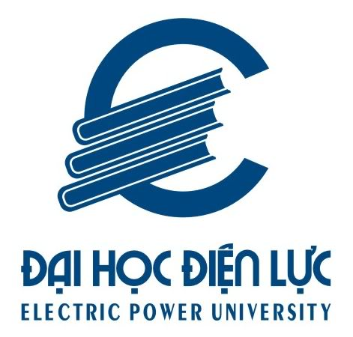

**BÁO CÁO MÔN HỌC**

**HỆ CHUYÊN GIA**

**ĐỀ TÀI:**

**XÂY DỰNG HỆ CHUYÊN GIA**

**TƯ VẤN LỰA CHỌN NGÔN NGỮ LẬP TRÌNH**

|  |  |
| --- | --- |
| **Giảng viên hướng dẫn:** | **TS. NGUYỄN THỊ THANH TÂN** |
| **Sinh viên thực hiện:**  **Mã sinh viên:** | **NGUYỄN VĂN HIẾU**  **1481310027** |
| **Lớp:** | **D9CNPM** |

*Hà Nội, tháng 12 năm 2017*